实践效果：

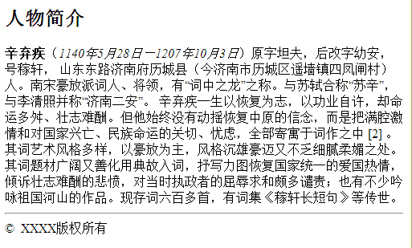

文字：

## 人物简介

辛弃疾（1140年5月28日－1207年10月3日），原字坦夫，后改字幼安，号稼轩 [1]  ，[山东东路](https://baike.baidu.com/item/%E5%B1%B1%E4%B8%9C%E4%B8%9C%E8%B7%AF/6051006)济南府历城县（今济南市历城区遥墙镇四凤闸村）人。[南宋](https://baike.baidu.com/item/%E5%8D%97%E5%AE%8B/457341)[豪放派](https://baike.baidu.com/item/%E8%B1%AA%E6%94%BE%E6%B4%BE/661798)词人、将领，有“词中之龙”之称。与[苏轼](https://baike.baidu.com/item/%E8%8B%8F%E8%BD%BC/53906)合称“[苏辛](https://baike.baidu.com/item/%E8%8B%8F%E8%BE%9B/1288425)”，与[李清照](https://baike.baidu.com/item/%E6%9D%8E%E6%B8%85%E7%85%A7/6351)并称“[济南二安](https://baike.baidu.com/item/%E6%B5%8E%E5%8D%97%E4%BA%8C%E5%AE%89/5609277)”。

辛弃疾一生以恢复为志，以功业自许，却命运多舛、壮志难酬。但他始终没有动摇恢复中原的信念，而是把满腔激情和对国家兴亡、民族命运的关切、忧虑，全部寄寓于词作之中 [2]  。其词艺术风格多样，以豪放为主，风格沉雄豪迈又不乏细腻柔媚之处。其词题材广阔又善化用典故入词，抒写力图恢复国家统一的爱国热情，倾诉壮志难酬的悲愤，对当时执政者的屈辱求和颇多谴责；也有不少吟咏祖国河山的作品。现存词六百多首，有词集《[稼轩长短句](https://baike.baidu.com/item/%E7%A8%BC%E8%BD%A9%E9%95%BF%E7%9F%AD%E5%8F%A5)》等传世。

©  XXXX版权所有